Урок з англійської мови
у 6 класі
на тему: «Food»
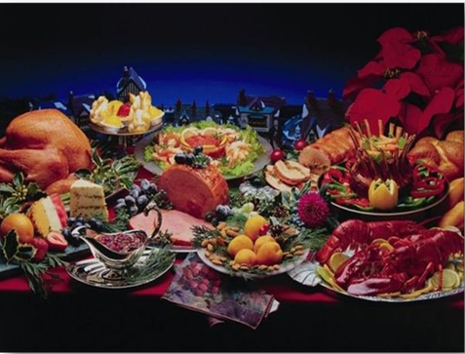

Вчитель

англійської мови

Червонопартизанської
ЗОШ I-III ступенів

Поліщук Л. М.

Мета:
- Практична: повторити вивчені на попередніх уроках назви продуктів та ввести нові лексичні одиниці до теми, формувати навички читання з повним розумінням прочитаного;
- Освітня: поглибити знання учнів про продукти харчування;
- Розвиваюча: розвивати мовну здогадку та мовленнєву реакцію;
- Виховна: виховувати культуру спілкування, прищеплювати прагнення використовувати здобуті знання як засобу інтелектуального самоствердження.

Хід уроку.
I Організаційний момент.
Організація класу. Привітання. Введення у іншомовну атмосферу.
How do you do, my dears? Are you in a good mood? Are you ready for the lesson? We have got an interesting and unusual lesson today. It will be a competition to see who is the wisest, the most attentive and the most active. The winner will be given a tasty present. Do you want to take part in this competition? So, go ahead!
1) Мовна розминка.

«Аукціон продуктів» Учні називають слова та перекладають з англійської мови на українську і навпаки.
1. Fish 7. Milk 13. Food
2. Banana 8. Tea 14. Fruit
3. Capsicum 9. Bread 15. Meat
4. Cake 10. Cucumber 16.Tomato
5. Chicken 11. Onion 17. Mushroom
6. Potato 12. Cheese 18. Apple
Молоко Хліб Огірок
Фрукти Цибуля Курка
Риба Помідор Яблуко
Чай Цукор Їжа
М’ясо Перець Банан Картопля Тістечко Гриби

2) Скласти словосполучення з словами:
*1.Milk
2.Bread
3.Fruit

4.Water

5.Tea

II Мотивація навчальної діяльності учнів.
- Повідомлення теми уроку. Мотивація навчальної діяльності.
So, as you see, we are beginning a new topic – “ Food”. Do you think we’ll have good time learning it? Is it important to be able to speak on this topic? And you will be able not to speak, but to read, listen and understand the menus, the prices, the recipes of the dishes and many other useful things. Shall we start?
2. Формування навичок вживання лексики.
Гра «Великий комбінатор».Закінчити речення за змістом.

Rabbit likes to eat …
We eat soup with …
Little mouse likes …
Tiger would like to eat …
We drink coffee with …
Children drink tea with … and …

3 .Формування навичок діалогічного мовлення. Робота у групах .

4 . Фізкультхвилинка (Hands up)

Hands up,

Hands down,

Hands on hips,

Sit down.

To the sides

Bend left,

Bend right,

One, two, three, hop

One, two, three, stop

Hands up

Hands down,

Hands on hips, sit down.

III Введення нових лексичних одиниц.
1. Запропонувати учням послухати нові слова та повторити за вчителем. Слова на мультимедійному стенді та на партах учнів.

Bake - пекти

Boil - кип’ятити

Chop - нарізати

Cut- відрізати,розрізати

Fry - смажити

Grill - смажити на решітці

Peel - чистити

Get - одержувати

Slice - різати тонкими скибочками

Add - додавати
(Запропонувати учням поєднати слова з таблиці дієслів та з таблиці їжа)

2. Читання тексту та відповіді на запитання.

Read the article and correct the statements below.

Fast Food is very bad for your health.
A lot of people eat fast food almost every day because they find it very tasty. Sometimes they eat it because they are busy and don't have time, or are too tired to cook.
Firstly, fast food such as burgers and chips contain a lot of fat and salt. People shouldn't eat fast food very often as this is bad for their health. We need to eat a plenty of fresh fruit and vegetables as well as fish and meat.
Secondly, fast food is very expensive. The money some people spend on fast food in one week is enough to buy fresh food for two weeks.
On the other hand, some people say that eating fast food saves time. They can cook during the weekend so that they have enough food for the whole week and so it's a way busy people can avoid cooking during the working week.
Although fast food is usually tasty and convenient, people should try to prepare their own meals and eat meat which is full of protein and other healthy products, all these items of food will make their lives long and healthy.
1. A small number of people eat fast food every day.
2. Fast food is full of vitamins.
3. It is not harmful for our health.
4. Fast food is rather cheap.
5. Burger and chips are full of protein.

IV Закріплення і систематизація вивчених лексичних одиниць.

1. Raed the recipe.Fill in the gaps with the words from the box. Guess what recipe it is.
(add, boil, cut, get, mash, peel, put, take, wash, add)
1)____3 or 4 potatoes. 2)____them. 3) Then____them carefully. 4) If the potatoes are very big,____them into smaller pieces. 5) Then____them into cold water,____some salt and____till they are ready. 6)____ the water out and ____some milk and butter. 7)Wait till the milk starts boiling. _____everything carefully.
2. Скласти слова із запропонованих літер і назвати їх.
abek rigll
obli lepe
hopc oastr
tuc scile
ryf dad
Y Підсумок уроку. Оцінювання учнів.
Our lesson is almost over. Did you enjoy it? What new things have you learned today? And we had a really nice competition today. Let’s check the points and find the winner. The pupils who read the texts about food get marks, too.
Домашнє завдання : вивчити слова ; скласти речення.

